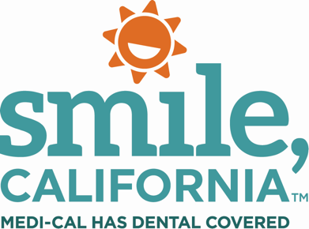

Senior Carousel Social Media Captions:

In English:
As we get older, taking care of our oral health becomes more important. Brushing twice a day, flossing daily and seeing your dentist regularly can help keep your gums and teeth healthy and strong.⁠ Swipe through the images to learn about some common dental problems individuals may face as they age. Remember, a healthy smile never gets old. ⁠
Visit SmileCalifornia.org to learn about your Medi-Cal dental covered services, and to find a dentist near you.
Use hashtags: #SmileCalifornia

En Español:
A medida que envejecemos, cuidar nuestra salud bucal se vuelve más importante. Cepillarse los dientes dos veces al día, usar hilo dental todos los días y visitar a su dentista con regularidad puede ayudar a mantener sus encías y dientes sanos y fuertes. Deslice el dedo sobre las imágenes para aprender sobre algunos problemas dentales comunes que las personas pueden enfrentar a medida que envejecen. Recuerde, una sonrisa saludable nunca envejece.

Visite SonrieCalifornia para obtener información sobre los servicios dentales cubiertos por Medi-Cal y para encontrar un dentista cerca de usted.

Utilice hashtags: #SonrieCalifornia

